**Уральские сказы П.П. Бажова**

Указом Губернатора Свердловской области Е.Куйвашева 2019 –й год в регионе объявлен Годом П.П.Бажова. В рамках муниципального проекта «Живи в веках моя Россия! («Литературная Россия») дети нашей группы в январе 2019 года изучали творчество знаменитого уральского писателя. При помощи родителей была оформлена выставка книг со сказами Бажова.

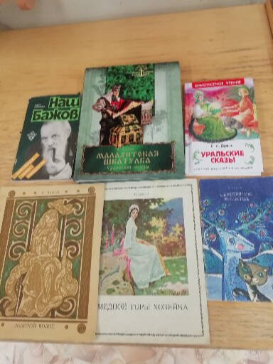

Воспитанники группы посетили центр детского чтения «Радуга», где прослушали самую знаменитую сказку «Серебряное копытце». Очень понравились работы декоративно – прикладного искусства, представленные там же. Дети нашей группы приняли участие в муниципальной выставке изобразительного искусства «Уральские сказы».

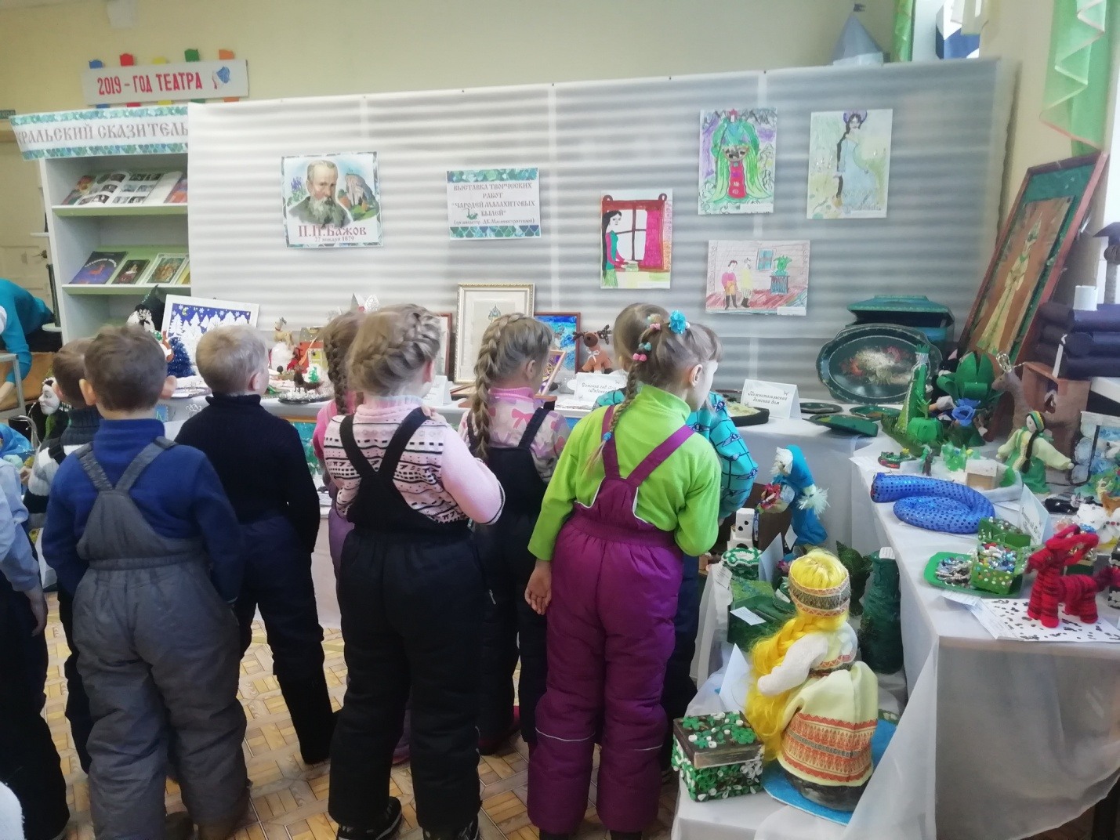

Чуракова Т.А., воспитатель группы №3